电子科技大学信息与软件工程学院

**实 验 报 告**

学 号 2017221302009

姓 名 陆圣珩

（实验） 课程名称移动计算及应用开发技术

理论教师 许毅

实验教师 许毅

**电子科技大学教务处制表**

**电 子 科 技 大 学**

**实 验 报 告**

**学生姓名：陆圣珩 学号：2017221301003 指导教师：许毅**

**实验地点：信软楼西306 实验时间：2019.11.05 2019.11.08**

**一、实验名称：移动客户端界面**

**二、实验学时：4学时**

**三、实验目的：**

1. 学习Android系统的开发环境
2. 学习和掌握移动应用的开发过程
3. 学习Android系统的基本组件
4. 学习事件监听机制
5. 学习移动界面编程和视图组件
6. 学习在真机和模拟器中调试移动应用程序

**四、实验原理：**

1. 在Android Studio开发环境中创建Android项目

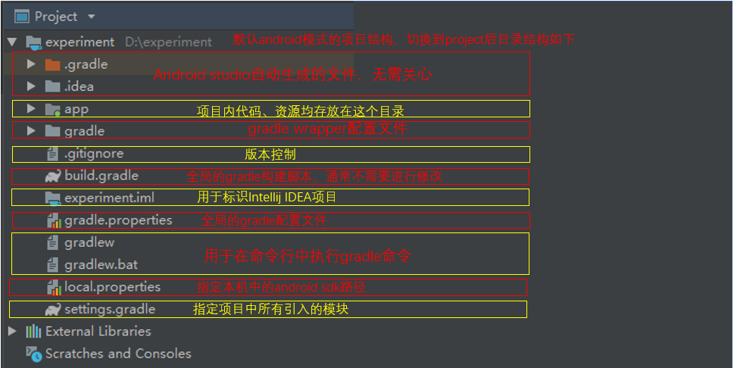

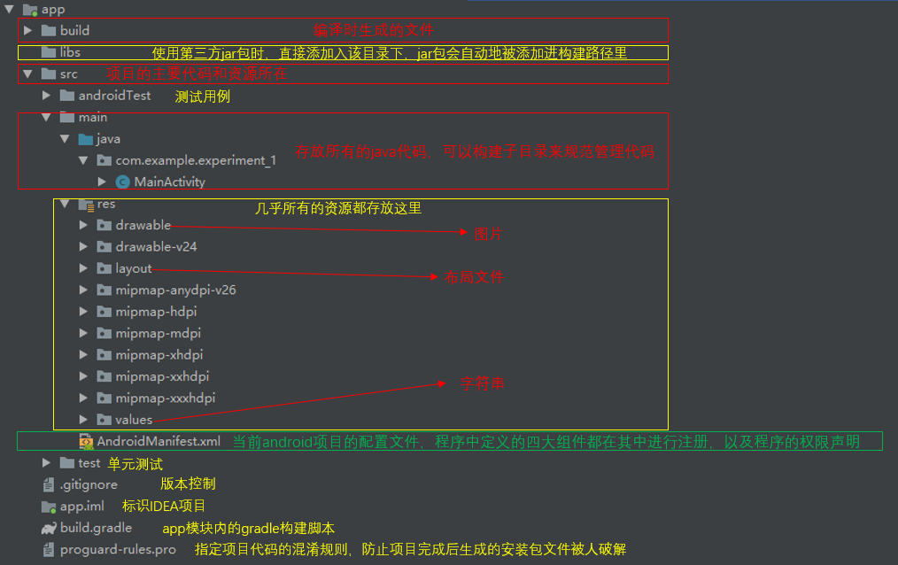

1. 设计移动应用的登录界面

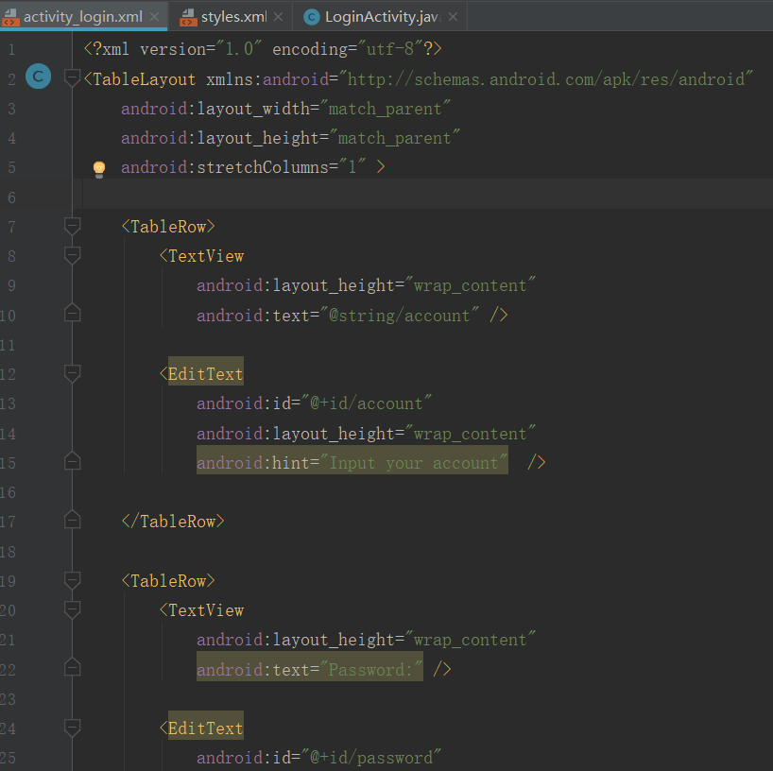

1. 创建LoginActivity

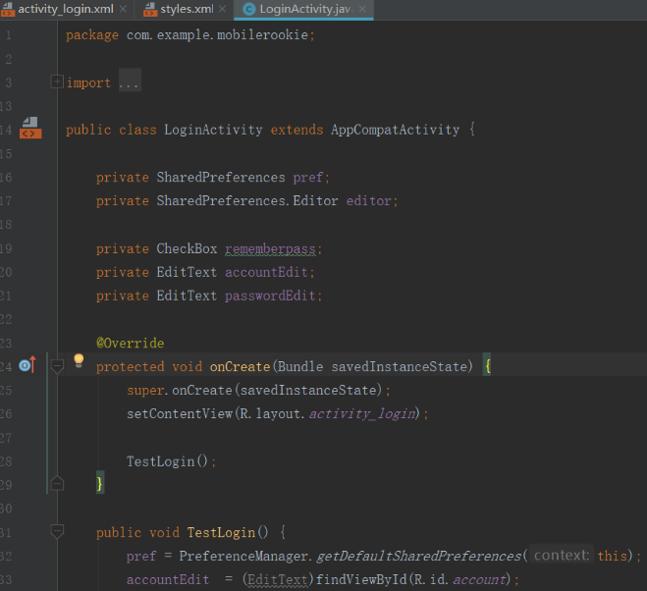

1. 创建login布局

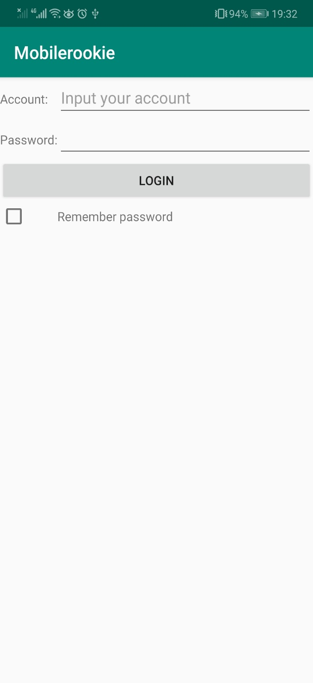

1. 编写登录按钮处理事件

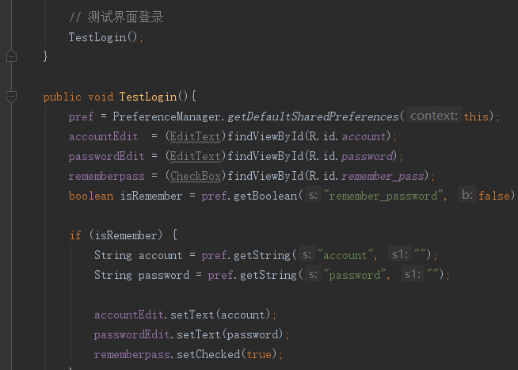

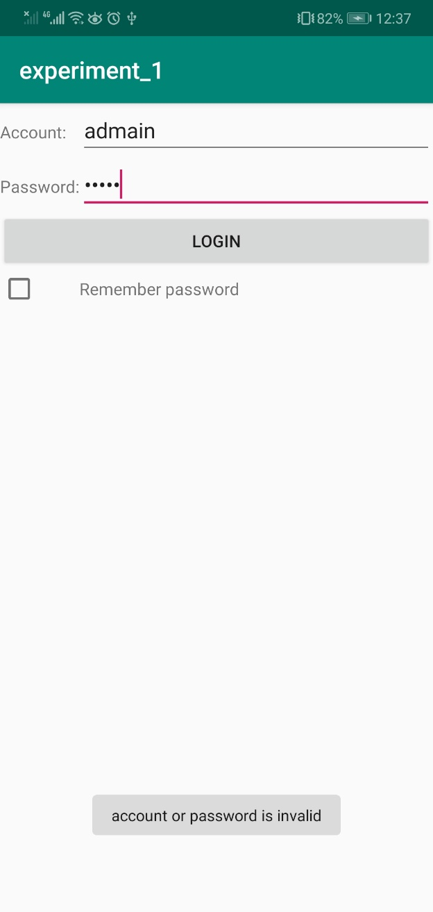

1. 实现定制的ListView界面

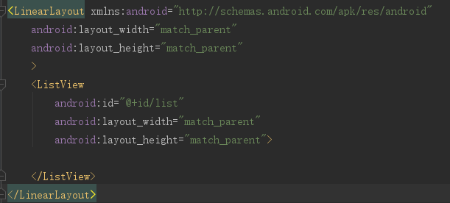

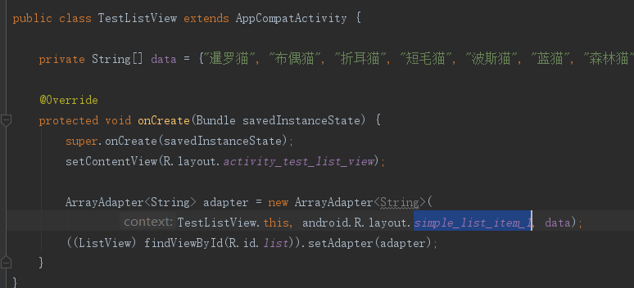

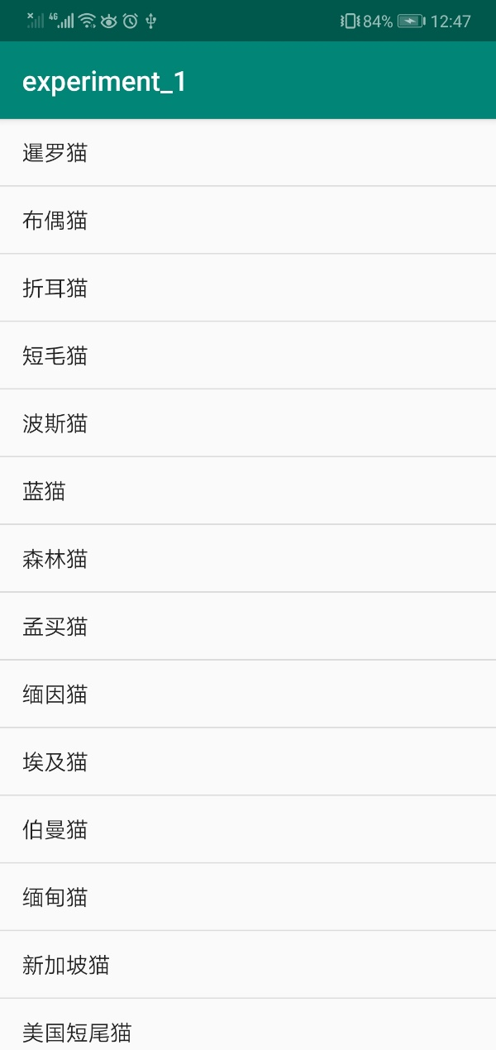

1. 编译生成目标程序，在真机和模拟器中调试移动应用程序

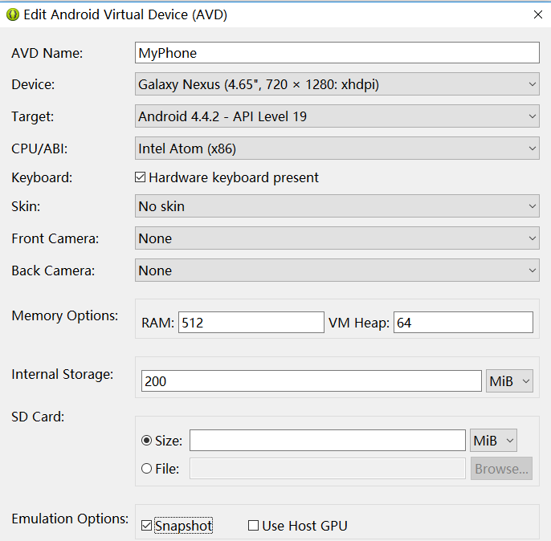 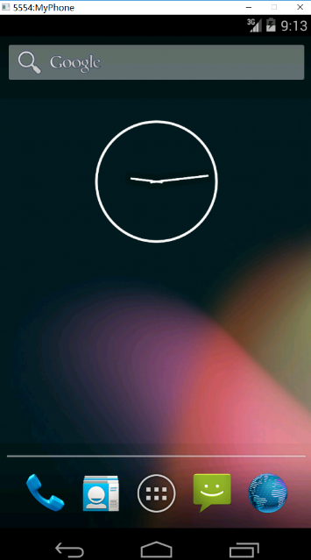

**五、实验内容：**

1. 在Android Studio开发环境中创建Android项目
2. 设计移动应用的登录界面
3. 创建LoginActivity
4. 创建login布局
5. 编写登录按钮处理事件
6. 实现定制的ListView界面
7. 编译生成目标程序，在真机和模拟器中调试移动应用程序

**六、实验器材（设备、元器件）：**

一台PC单独完成实验，使用Eclipse（或Android Studio）、模拟器（或Android手机）编程调试

**七、实验步骤：**

1. 在Android Studio开发环境中创建Android项目

2. 设计移动应用的登录界面

3. 创建LoginActivity

4. 创建login布局

5. 编写登录按钮处理事件

6. 实现定制的ListView界面

7. 编译生成目标程序，在真机和模拟器中调试移动应用程序

**八、实验结果与分析（含重要数据结果分析或核心代码流程分析）**

创建项目：

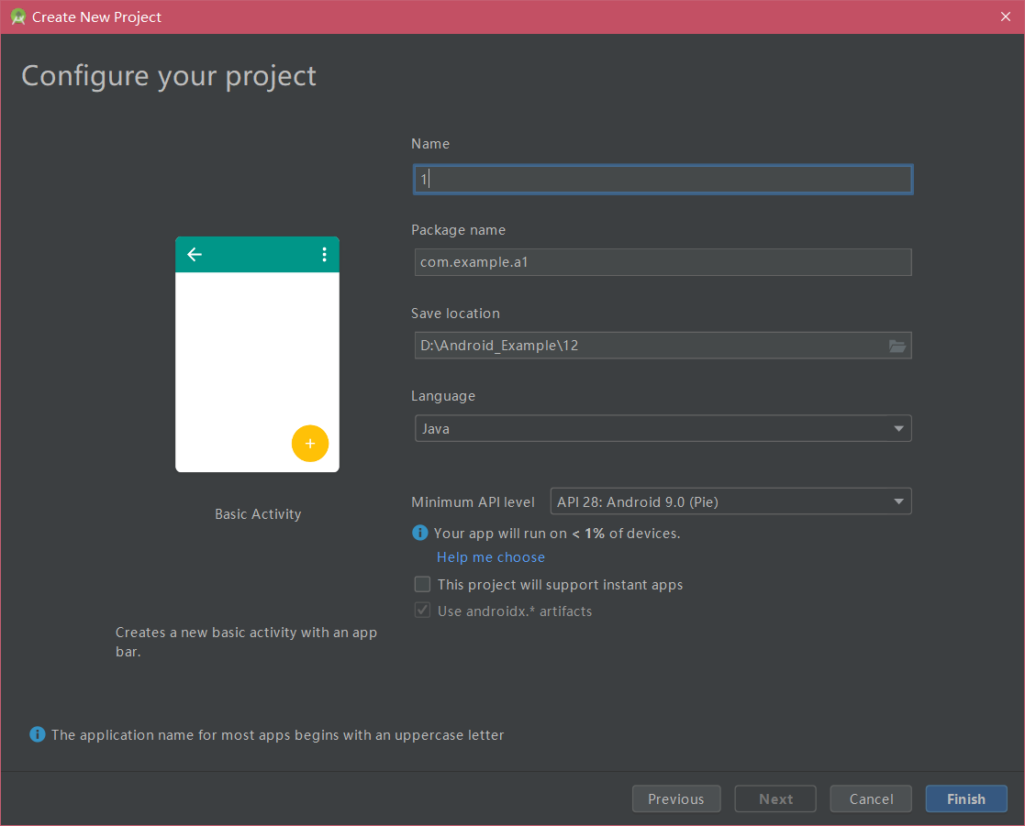

因为Android Studio 已经提供了 Login 应用基础模板，所以直接使用模板，并进行分析。

代码结构：

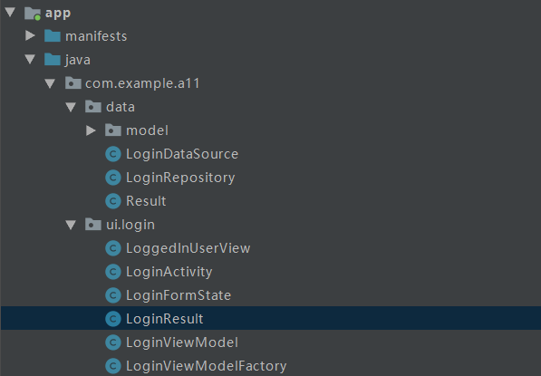

登录界面的设计：

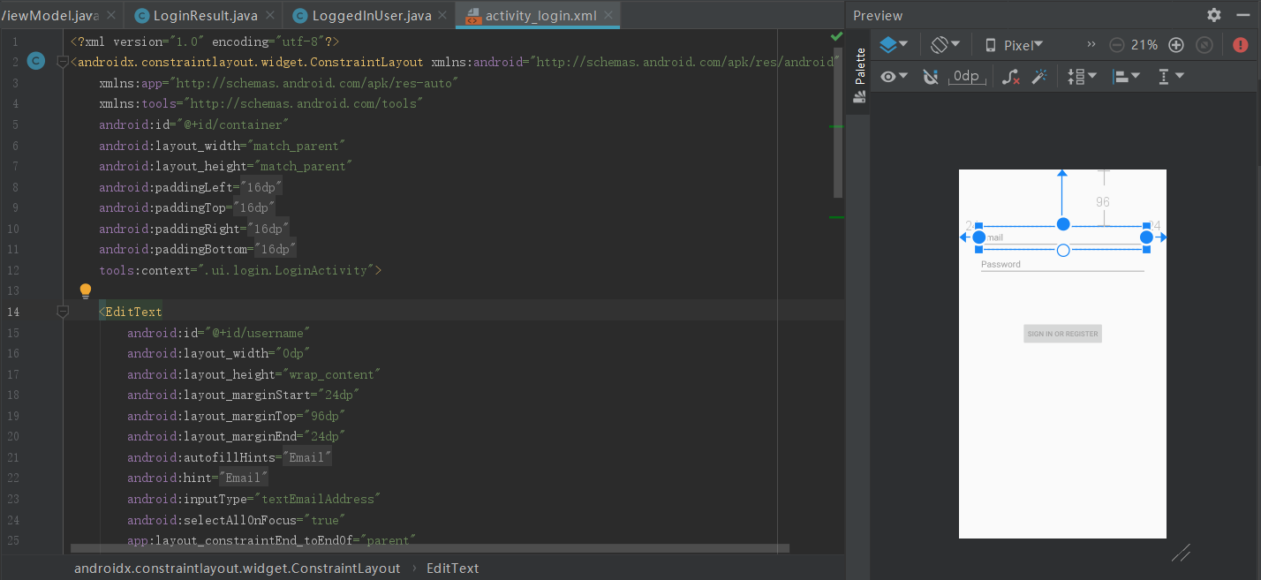

LoginActivity：

总体结构：

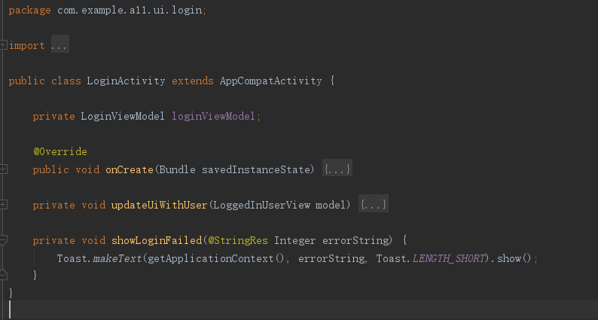

关键方法：

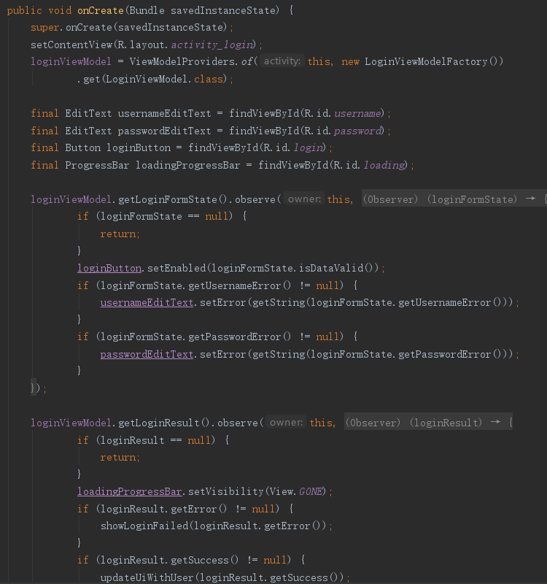

模拟器结果：

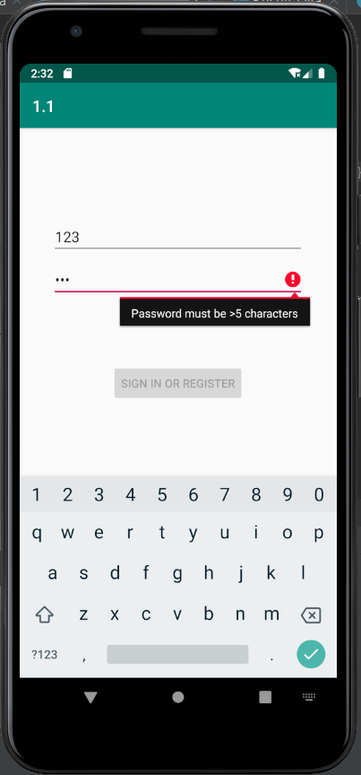

实现定制ListView界面：

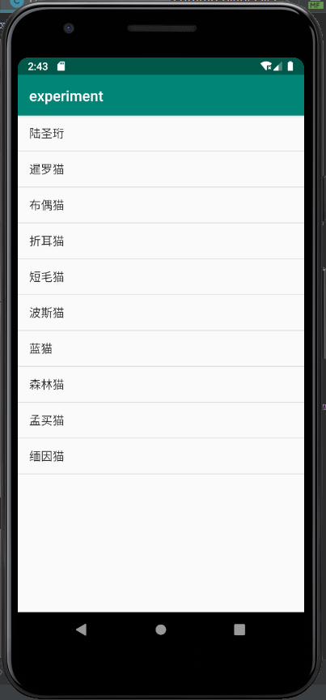

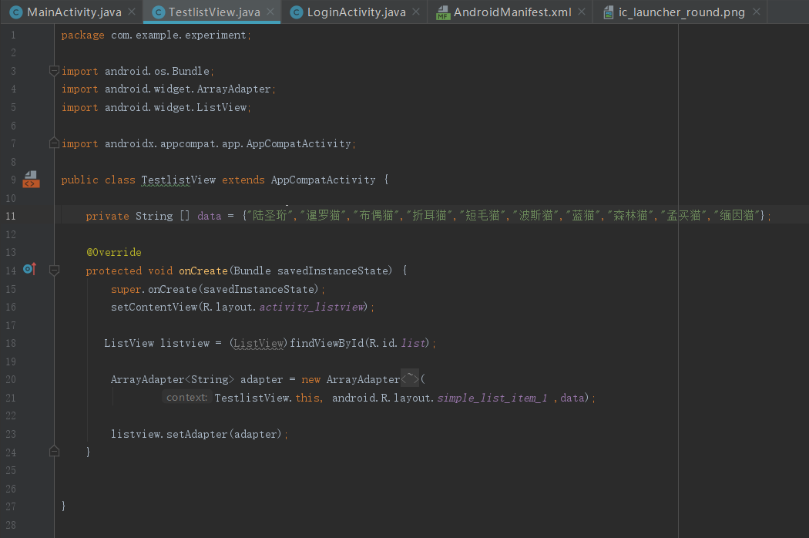

模拟器运行：

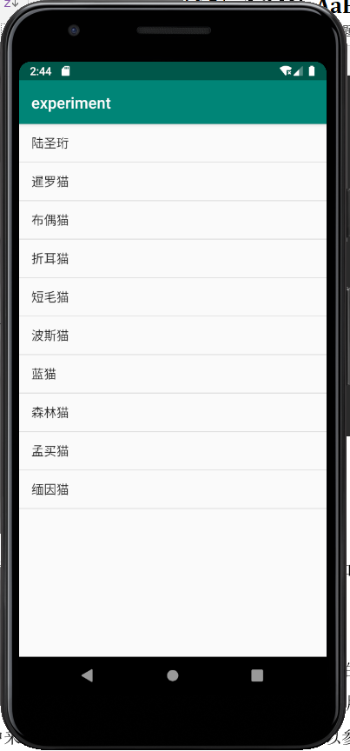

**九、总结及心得体会：**

**如何根据课堂讲授的设计原则来设计移动应用的界面？如何构建Android系统下的布局？在程序出现错误时，如何完成调试和测试？**

设计原则使用Text形式的而非Design形式

Android程序的页面布局使用实验指导书布局修改

当程序出现错误的时根据Android Studio的控制台的报错信息进行调试

本次实验因为是第一次进行实验，实验难度不高，而主要难度是在下载、使用并调试Android Studio，因为需要使用模拟器，还需翻墙下载SDK并完成配置。在完成环境的配置后，可以很方便的根据上课所学知识，并结合实验指导书与Android Studio官方配置完成本次实验。

1. **对本实验过程及方法、手段的改进建议：**

无

**报告评分：**

**指导教师签字：**